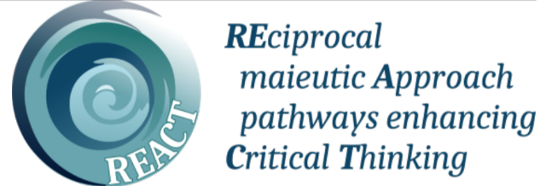
REACT Project
Το έργο REACT σκοπεύει να αναπτύξει και να εφαρμόσει μια καινοτόμο μεθοδολογία για την ενίσχυση της απόκτησης δεξιοτήτων κριτικής σκέψης (CT), με στόχο την προώθηση της συμπερίληψης και των κοινών αξιών της ανεκτικότητας και της αποδοχής της πολιτισμικής ποικιλομορφίας ως αξίας εμπλουτισμού.

Αυτή η καινοτόμος μεθοδολογία περιλαμβάνει όλους τους βασικούς παράγοντες /συντελεστές της εκπαιδευτικής μας κοινότητας: δασκάλους, μαθητές και γονείς.

Το έργο συντονίζεται από το Ίδρυμα Villa Montesca (Ιταλία) και η συνεργασία αποτελείται από άλλους πέντε ευρωπαϊκούς οργανισμούς: μάθετε περισσότερα για τις δραστηριότητές μας και περιηγηθείτε στα νέα στη διεύθυνση https://www.react-erasmus.eu/

Πώς η πολιτισμική ποικιλομορφία επηρεάζει τους μαθητές και τη σχολική ζωή!

Η πολιτισμική ποικιλομορφία χαρακτηρίζει τη σύγχρονη κοινωνία. Άνθρωποι από διαφορετικές εθνότητες, θρησκείες, εθνικότητες, πολιτισμούς, ζουν δίπλα- δίπλα όλο και περισσότερο. Η έρευνα που διεξάγουμε στο έργο REACT στοχεύει να διερευνήσει πώς αυτή η πολιτισμική ποικιλομορφία επηρεάζει τη ζωή των νέων και των ενηλίκων, τόσο στο σχολείο όσο και γενικότερα.

Συγκεκριμένα, μέσω αυτού του ερωτηματολογίου (που δίνουμε στους γονείς), θα θέλαμε να συγκεντρώσουμε τη συμβολή της εμπειρίας σας σχετικά με τον ρόλο που μπορεί να έχει η οικογένεια στην ανταπόκριση σε αυτή τη σύγχρονη πρόκληση.

Γι' αυτό οι απαντήσεις σας θα είναι πολύτιμες για εμάς. Οι απαντήσεις σας θα είναι ανώνυμες και τα δεδομένα που συλλέγονται θα αντιμετωπίζονται εμπιστευτικά και σύμφωνα με την ΕΕ και την εθνική νομοθεσία.

Ευχαριστούμε για τη συνεργασία σας!

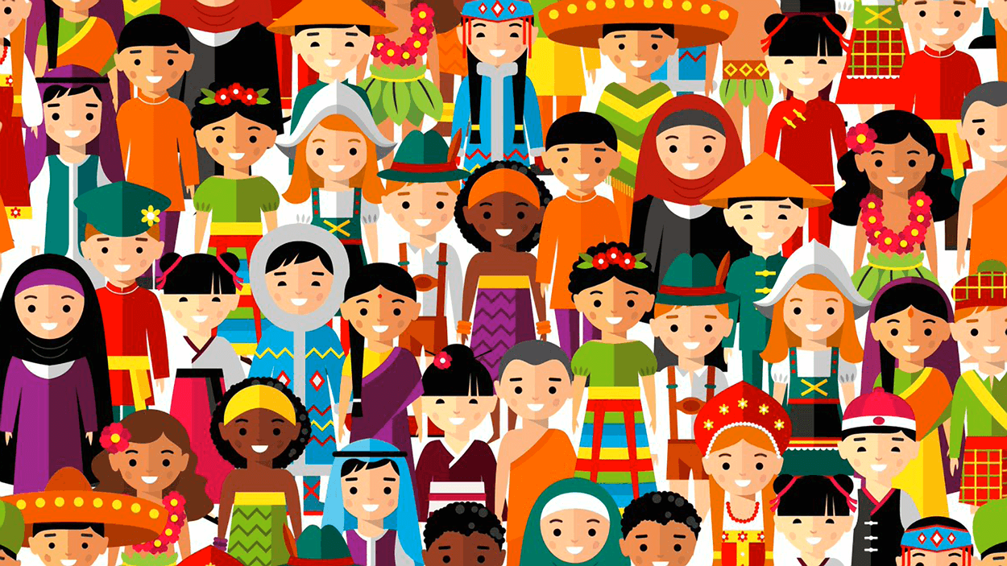

Το ερωτηματολόγιο χωρίζεται σε δύο ενότητες:
1. Γενικές πληροφορίες για εσάς και την οικογένειά σας.
2. Ένα ερωτηματολόγιο που στοχεύει στη διερεύνηση του αντίκτυπου της πολιτισμικής ποικιλομορφίας στις κόρες και τους γιους σας, καθώς και τη συνεισφορά σας σχετικά με τον τρόπο με τον οποίο η οικογένεια και τα μαθησιακά περιβάλλοντα μπορούν να επηρεάσουν την ανάπτυξη δεξιοτήτων χρήσιμων σε σχέση με την πολιτιστική ποικιλομορφία.
Τα ερωτηματολόγια είναι ανώνυμα.
Δεν υπάρχει σωστή ή λάθος απάντηση, προσπαθήστε να απαντήσετε αυθόρμητα!

1 ΓΕΝΙΚΕΣ ΠΛΗΡΟΦΟΡΙΕΣ

Προσωπικές πληροφορίες
Ποια είναι η ηλικία σας;
Φύλο | Άνδρας | Γυναίκα
Ποια είναι η εθνικότητά σας;
Γνώσεις
Επάγγελμα
Είμαι:
Η οικογένειά μου
Αριθμός παιδιών, ηλικία, φύλο κ.λπ.
Άλλες πληροφορίες που θα ήθελα να μοιραστώ για να περιγράψω την οικογένειά μου

2 ΕΠΙΠΤΩΣΗ ΤΗΣ ΠΟΛΙΤΙΣΜΙΚΗΣ ΠΟΙΚΙΛΟΜΟΡΦΙΑΣ ΣΤΑ ΠΑΙΔΙΑ ΣΑΣ

Επιλέξτε τις δηλώσεις που ταιριάζουν καλύτερα με την εμπειρία σας

Η πολιτισμική ποικιλομορφία έχει επιδεινώσει τις συγκρούσεις και έχει αυξήσει τις στάσεις μισαλλοδοξίας στα παιδιά μου

Η πολιτισμική ποικιλομορφία έχει δημιουργήσει μόνο εν μέρει συμπεριφορές μισαλλοδοξίας στα παιδιά μου

H πολιτισμική ποικιλομορφία δεν επηρεάζει τα παιδιά μου
Τα παιδιά μου έχουν συνηθίσει να σχετίζονται με θέματα πολιτισμικής ποικιλομορφίας

Τα παιδιά μου μου είναι πλήρως εξοικειωμένα με θέματα πολιτισμικής ποικιλομορφίας

Με ποιον τρόπο, σύμφωνα με την εμπειρία σας, τα παιδιά σας μπορούν να αντιμετωπίσουν δυσκολίες όσον αφορά την πολιτισμική ποικιλομορφία;

Επιλέξτε τις δηλώσεις που ταιριάζουν καλύτερα με την εμπειρία σας

Δυσκολίες στις σχέσεις με ξένους συνομηλίκους
Δυσκολίες λόγω διαφορετικών σεξουαλικών προσανατολισμών

Δυσκολίες που σχετίζονται με διαφορές στις πεποιθήσες
Δυσκολίες που σχετίζονται με τις διαφορετικές κοινωνικές τάξεις
Άλλες περιπτώσεις (περιγράψτε):

Με ποιον τρόπο, σύμφωνα με την εμπειρία σας, μπορούν τα παιδιά σας να συνδεθούν θετικά με την πολιτισμική ποικιλομορφία;

Επιλέξτε τις δηλώσεις που ταιριάζουν καλύτερα με την εμπειρία σας

Είναι σε θέση να σχετιστούν θετικά με ξένους συνομηλίκους
Είναι σε θέση να κατανοούν και να αποδέχονται συνομηλίκους με διαφορετικό σεξουαλικό προσανατολισμό

Κατανοούν και αποδέχονται τις διαφορές στις πεποιθήσεις και θρησκείες
Είναι σε θέση να σχετίζονται με συνομηλίκους διαφορετικών κοινωνικών τάξεων
Άλλο (περιγράψτε):

Ποιος μπορεί να είναι, με βάση την εμπειρία σας, ο ρόλος των γονέων στην υποστήριξη των παιδιών τους σε σχέση με την πολιτισμική ποικιλομορφία; ………………………………………………………………………………………………………………………………..
………………………………………………………………………………………………………………………………….
………………………………………………………………………………………………………………………………….
(Μέχρι 500 λέξεις)

Ποιες πιστεύετε ότι είναι οι καλύτερες μαθησιακές δραστηριότητες προκειμένου να βελτιώσουν την ικανότητά τους να σχετίζονται με την πολιτισμική ποικιλομορφία;

 | Διαφωνώ εντελώς | Διαφωνώ  αρκετά | Δεν γνωρίζω | Συμφωνώ αρκετά | Συμφωνώ απολύτως
Δραστηριότητες που αναπτύσσουν τις ακαδημαϊκές επιδόσεις
Πλαίσια που διδάσκουν τον σεβασμό των κανόνων
Δραστηριότητες μάθησης με βάση το διάλογο

Ερασιτεχνικός αθλητισμός
Self-organized learning activities, such as reading books, watching movies, etc.
Αυτόνομες μαθησιακές δραστηριότητες, όπως ανάγνωση βιβλίων, παρακολούθηση ταινιών κ.λπ
Εκπαιδευτικές δραστηριότητες στο εξωτερικό
Αλλο:

Ευχαριστούμε για τη συμμετοχή σας

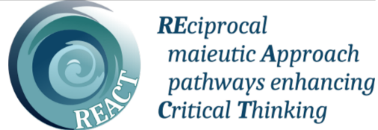

Το έργο REACT σκοπεύει να αναπτύξει και να εφαρμόσει μια καινοτόμο μεθοδολογία για την ενίσχυση της απόκτησης δεξιοτήτων κριτικής σκέψης (CT), με στόχο την προώθηση της εκπαίδευσης χωρίς αποκλεισμούς και των κοινών αξιών της ανεκτικότητας και της αποδοχής της πολιτισμικής ποικιλομορφίας https://www.react-erasmus.eu/
Πληροφορίες: marianthialex@gmail.com
Σύμφωνα με τον Γενικό Κανονισμό Προστασίας Δεδομένων της Ευρωπαϊκής Ένωσης, 2016/679, GDPR, δηλώνουμε ότι τα δεδομένα συλλέγονται ανώνυμα και σε κάθε περίπτωση θα χρησιμοποιηθούν μόνο για τους σκοπούς της έρευνας που διεξάγεται στο πλαίσιο του έργου REACT, Συμφωνία N . : 621522-EPP-1-2020-1-IT-EPPKA3-IPI-SOC-IN.
Αυτό το έργο έχει χρηματοδοτηθεί με την υποστήριξη της Ευρωπαϊκής Επιτροπής. Αυτή η ανακοίνωση αντικατοπτρίζει μόνο τις απόψεις του συγγραφέα και η Επιτροπή δεν μπορεί να θεωρηθεί υπεύθυνη για οποιαδήποτε χρήση των πληροφοριών που περιέχονται σε αυτήν.

